**Aritmetika celih števil**

* NEGACIJA
* SEŠTEVANJE IN ODŠTEVANJE
* MNOŽENJE
* DELJENJE

**NEGACIJA**

* Dvojiško komplement
* Naredimo negacijo po bitih (vključno s predznakom)
* Rezultat obravnavamo kot nepredznačeno celo število in mu dodamo 1

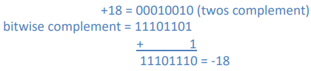

* Negativ negativnega števila je število samo:

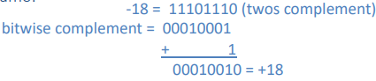

* **Primer 1**

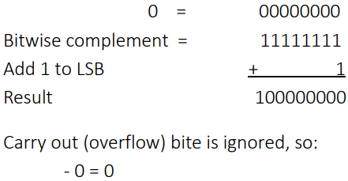

* **Primer 2**

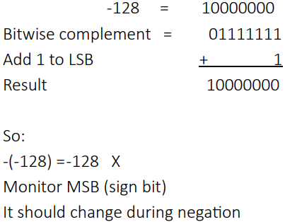

**Seštevanje**

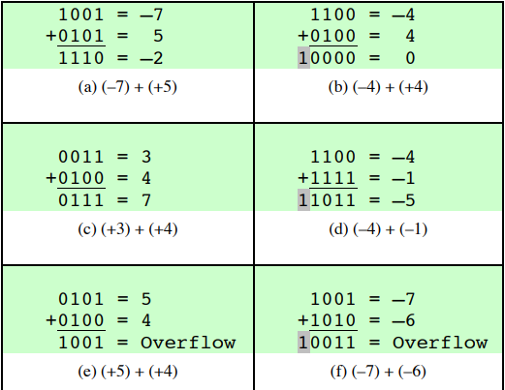

**Pravilo prekoračitve**

* Pri seštevanju dveh pozitivnih ali dveh negativnih števil, se prekoračitev pojavi le, če ima rezultat nasproten predznak.

**Pravilo odštevanja**

* Če želimo odšteti eno številko (odštevanec) od druge (zmanjševanec), vzamemo dvojiški komplement odštevanca in ga prištejemo k zmanjševancu.
* Primeri: odštevanje števil v dvojiškem komplementu

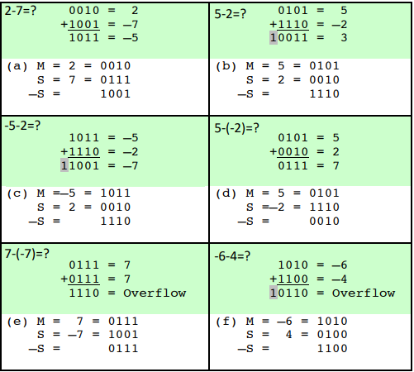

**Množenje nepredznačenih binarnih celih števil**

* 4-bitna cela števila, dajo 8-bitni rezultat

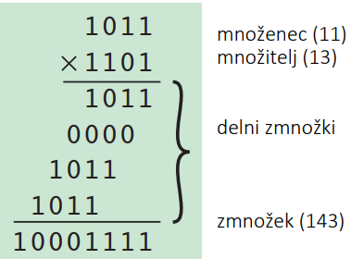

* Strojna izvedba nepredznačenega binarnega množenja - blokovni diagram

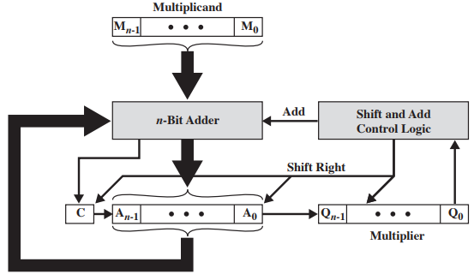

**Logični in aritmetični premik**

